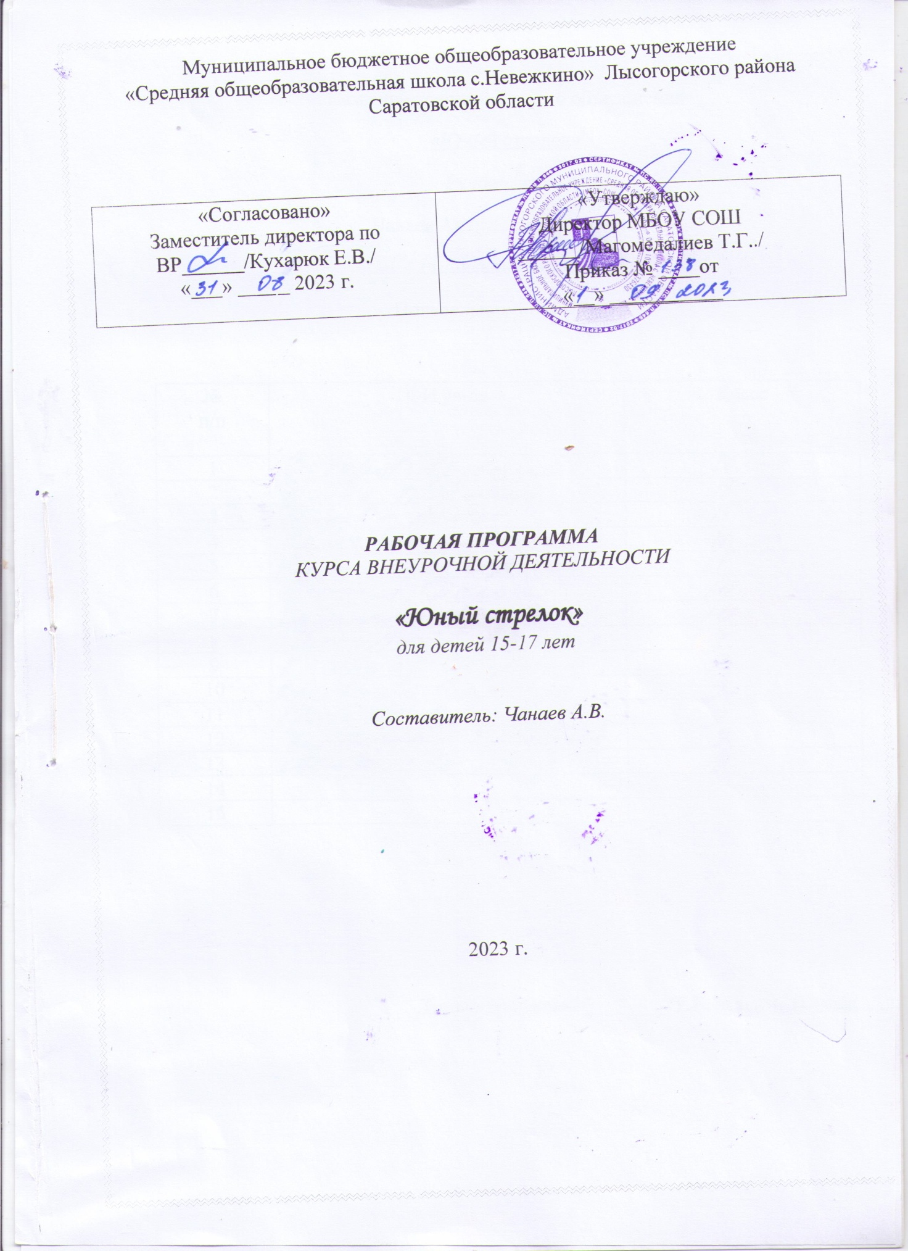

**Пояснительная записка**

Патриотическое воспитание молодежи – важнейшая задача государства. Патриотом можно считать того, кто любит свое Отечество не за то, что оно дает ему какие –то блага и привилегии , а потому , что это его Родина.

Программа носит военно-спортивную направленность.

В настоящее время большое внимание уделяется сохранению здоровья школьников, развитию спорта. Организация военно-спортивного кружка в школе позволит развить общефизическую подготовку учащихся, они узнают историю и традиции ВС. Основную часть занятий составляет стрелковый спорт.

Стрелковый спорт является одним из самых массовых видов спорта. Особенно большой популярностью он пользуется среди молодежи и школьников. Стрелковый спорт воспитывает смелость, мужество, решительность, самообладание, целеустремленность, трудолюбие, внимательность, самостоятельность. Доступной формой обучения школьников приемам стрельбы является стрельба из пневматических винтовок.

В области теоретической, технической, тактической и психологической подготовки ставится цель: расширить объем знаний, научить занимающихся анализировать свои действия, научить их понимать, из каких компонентов складывается производство точного и меткого выстрела; научить самостоятельно развивать свои физические качества (выносливость, силу, быстроту и ловкость), повысить интерес к занятиям физкультурой и спортом. В конце обучения чаще практикуются тренировки, соревнования.

Задачи занятий:

1. Обучить приемам и правилам стрельбы.

2. Воспитывать любовь к оружию, терпение и настойчивость в достижении мастерства пулевой стрельбы; воспитание патриотизма и гордости за свою Родину. В процессе занятий одновременно решаются и воспитательные задачи. Руководитель кружка воспитывает у учащихся чувство ответственности, добивается от них сознательного и добросовестного отношения к своим обязанностям, организованности и дисциплины.

3. Развитие функциональных возможностей организма.

Отличительные особенности данной программы:

теоретическая подготовка знакомит кружковцев с правилами соревнований, с элементами производства меткого выстрела, с необходимостью выполнения тренировок; с характеристикой вооружения Российской армии, с историей ее создания.

техническая подготовка ставит задачи: найти для каждого занимающегося рациональную изготовку для производства точного выстрела, научить его правильной работе мышц-сгибателей фаланг указательного пальца, нажимающего на спусковой крючок оружия.

физическая подготовка необходима для повышения функциональных возможностей организма, для всестороннего гармонического развития.

психологическая и тактическая подготовка проходит в процессе всего обучения. Постепенно, от занятия к занятию, обучающиеся проходят все более сложный материал, что развивает мышление, способствует проявлению волевых качеств, помогает добиваться поставленной цели.

Направленность программы кружка «Юный стрелок» - военно - патриотическая.

Направленность дополнительной образовательной программы – это участие в реализации Государственной программы «Патриотическое воспитание граждан Российской Федерации», а также участие в районных соревнованиях.

Новизна программы заключается в том, что во всех программах средней школы не предусматриваются раздел патриотического воспитания и военно-прикладные виды спорта.

Актуальность программы обучения по данной тематике очевидна. Подростковая преступность имеет тенденцию к ее росту. Появляются националистические военизированные формирования молодежи. Эмоциональные и стрессовые состояния учащихся выплескиваются наружу в виде драк, воровства, хулиганства, сквернословия, курения, алкоголизма, наркомании, токсикомании, вандализма и т.п.

Необходимость разработки и внедрения программы стрелковой подготовки в системе дополнительного образования детей обусловлено тем, что в программе курса «Основы безопасности жизнедеятельности» не достаточно времени уделя­ется этим темам, а в программу учебно-полевых учебных сборов входит стрельба. Поэтому данная программа используется для стрелковой подготовки до­призывной и призывной молодежи. Программа предназначена для учащихся 9-11 классов. Возрастной диапазон 15-18 лет. Программа позволяет развить у обучае­мых такие качества, как ловкость, выносливость, терпеливость, аккуратность, ком­муникативность, самостоятельность. Привлекает воспитанников эта программа тем, что у них имеется реальная возможность в изучении современного стрелко­вого оружия и возможность научиться метко стрелять, что крайне важно для бу­дущих защитников Отечества.

Привлечение учащихся к военно-прикладным видам спорта позволяет отвлечь детей от безнадзорности и вредных привычек, тем самым снизить уровень детской наркомании и преступности.

**Цель программы:**

- научить воспитанников разбираться в современном стрелковом и спор­тивном оружии и метко стрелять.

**Задачи программы:**

**•** Приобретение обучающимися знаний по основам стрельбы из различных видов оружия;

• Развитие и усовершенствование навыков участия в военно-прикладных видах спорта;

• Формирование интереса к регулярным занятиям военно-прикладными видами спорта;

• Овладение двигательными умениями и навыками, улучшение физической подготовки, повышение культурного уровня

**Планируемые результаты обучения**

1. Предметные

Обучить детей основам теории стрельбы; материальной части современного стрелкового и спортивного оружия; истории создания и развития стрелкового оружия России; мерам безопасности при обращении с оружием и боеприпасами во время учебных стрельб и соревнований; основам судейства соревнований по стрельбе.

2. Личностные

Воспитывать любовь к военно-прикладным видам спорта; уважение к Воо­ружённым Силам России и их истории; уважение к Российскому оружию и его истории. Сформировать у воспитанников целеустремлённость, терпеливость, на­стойчивость, самоотверженность, коллективизм и коммуникативность. Фор­мировать навыки меткой стрельбы из пневматической винтовки на различные рас­стояния из различных положений.

3. Метапредметные.

Развивать у воспитанников внимание, усидчивость, глазомер, память, вни­мательность.

Формы проведения занятий – беседа, семинар, зачет, практическое выполнение упражнений по стрельбе.

Режим занятий – один раз в неделю по одному часу.

**Требования к уровню подготовки обучающихся.**

**Критерии оценки:**

**«Зачтено» -** обучаемый правильно ориентируется в современном стрелковом оружии, знает технику безопасности при стрельбе, теоретические основы стрельбы, умеет правильно занять позицию на стрелковом рубеже, вести прицельную и кучную стрельбу с результатом не ниже 18 очков при 3-х выстрелах, 30 очков при 5-ти выстрелах, 60 очков при 10-ти выстрелах;

**«Не зачтено»** - А) если обучаемый неправильно ориентируется в современном стрелковом оружии, не знает технику безопасности при стрельбе, теоретические основы стрельбы, не умеет правильно занять позицию на стрелковом рубеже,

Б) ведет прицельную и кучную стрельбу с результатом ниже 18 очков при 3-х выстрелах, 30 очков при 5-ти выстрелах, 60 очков при 10-ти выстрелах.

**Формы подведения итогов результатов обучения детей.**

В целях оценки и контроля результатов обучения в течение учебного года проводятся:

• проверка выполнения нормативов по ОФП для допризывной молодёжи;

• проверка выполнения нормативов по стрельбе из пневматической винтовки:

• контрольные занятия по проверке усвоения теоретических знаний по темам курса;

• соревнования на личное первенство среди воспитанников объединения;

• общешкольные соревнования по стрельбе из пневматического оружия;

• анализ и обсуждение проводимых мероприятий с учащимися и их родителями.

**Тематическое планирование**

|  |  |  |
| --- | --- | --- |
| № п/п | Тема | Количество часов |
| 1 | Инструктаж по ТБ. История создания оружия. Составные части винтовки | 2 |
| 2 | Стрельба , мишень № 10 | 10 |
| 3 | История современного оружия | 1 |  |  |
| 4 | Отборочные стрельбы | 2 |  |
| 5 | Стрельба, мишень № 8 | 9 |  |
| 6 | Стрельба из положения стоя | 1 |  |
| 7 | Овладение и совершенствование техникой стрельбы | 7 |  |
| 8 | Подготовка к соревнованию. Соревнование. | 2 |  |
|  | Всего | 34 |  |

**Календарно-тематическое планирование**

|  |  |  |  |  |  |
| --- | --- | --- | --- | --- | --- |
| №  п/п | Содержание учебного материала | Кол-во часов | Дата | | Примеча-ние |
| план | факт |
| 1 | Вводный инструктаж по ТБ. История создания оружия | 1 |  |  |  |
| 2 | Составные части винтовки | 1 |  |  |  |
| 3 | Стрельба мишень №10 ТБ | 1 |  |  |  |
| 4 | Стрельба мишень №10 ТБ | 1 |  |  |  |
| 5 | Стрельба мишень №10 ТБ | 1 |  |  |  |
| 6 | Стрельба мишень №10 ТБ | 1 |  |  |  |
| 7 | Стрельба мишень №10 ТБ | 1 |  |  |  |
| 8 | Стрельба мишень №10 ТБ | 1 |  |  |  |
| 9 | Из истории современного оружия. ВДВ снайперы Сталинграда | 1 |  |  |  |
| 10 | Отборочные стрельбы | 1 |  |  |  |
| 11 | Стрельба мишень №10 ТБ | 1 |  |  |  |
| 12 | Стрельба мишень №10 ТБ | 1 |  |  |  |
| 13 | Стрельба мишень №10 ТБ | 1 |  |  |  |
| 14 | Стрельба мишень №10 ТБ | 1 |  |  |  |
| 15 | Стрельба мишень №8 ТБ | 1 |  |  |  |
| 16 | Стрельба мишень №8 ТБ | 1 |  |  |  |
| 17 | Стрельба мишень №8 ТБ | 1 |  |  |  |
| 18 | Стрельба из положения стоя №8 | 1 |  |  |  |
| 19 | Отборочные стрельбы | 1 |  |  |  |
| 20 | Стрельба мишень №8 ТБ | 1 |  |  |  |
| 21 | Стрельба мишень №8 ТБ | 1 |  |  |  |
| 22 | Стрельба мишень №8 ТБ | 1 |  |  |  |
| 23 | Стрельба мишень №8 ТБ | 1 |  |  |  |
| 24 | Стрельба мишень №8 ТБ | 1 |  |  |  |
| 25 | Стрельба мишень №8 ТБ | 1 |  |  |  |
| 26 | Овладение техникой меткой стрельбы. | 1 |  |  |  |
| 27 | Совершенствование техники стрельбы. | 1 |  |  |  |
| 28 | Совершенствование техники стрельбы. | 1 |  |  |  |
| 29 | Совершенствование техники стрельбы. | 1 |  |  |  |
| 30 | Совершенствование техники стрельбы. | 1 |  |  |  |
| 31 | Совершенствование техники стрельбы. | 1 |  |  |  |
| 32 | Совершенствование техники стрельбы. | 1 |  |  |  |
| 33 | Подготовка к соревнованию. Соревнование. | 1 |  |  |  |
| 34 | Подготовка к соревнованию. Соревнование. | 1 |  |  |  |

**Перечень учебно-методического обеспечения**.

Литература

1. Программы для внешкольных учреждений и общеобразовательных школ. Оборонно-спортивные кружки. М.: Просвещение, 1987

2. Аверин А.И., Выдрин И.Ф. Начальная военная подготовка. М.: Просвещение, 1984.

3. Латчук В. Н., Марков В. В. Основы безопасности жизнедеятель¬ности. 10 кл. М: Дрофа, 2006.

4. Стрелковый спорт. Правила соревнований. М., 1977.

5. Юрьев А. Спортивная стрельба. М., 1967.

6. «Винтовки и автоматы» (авторы А.Б. Жук, военное издательство 2007г.).

7. Журнал «Военные знания» №2, 2008г.